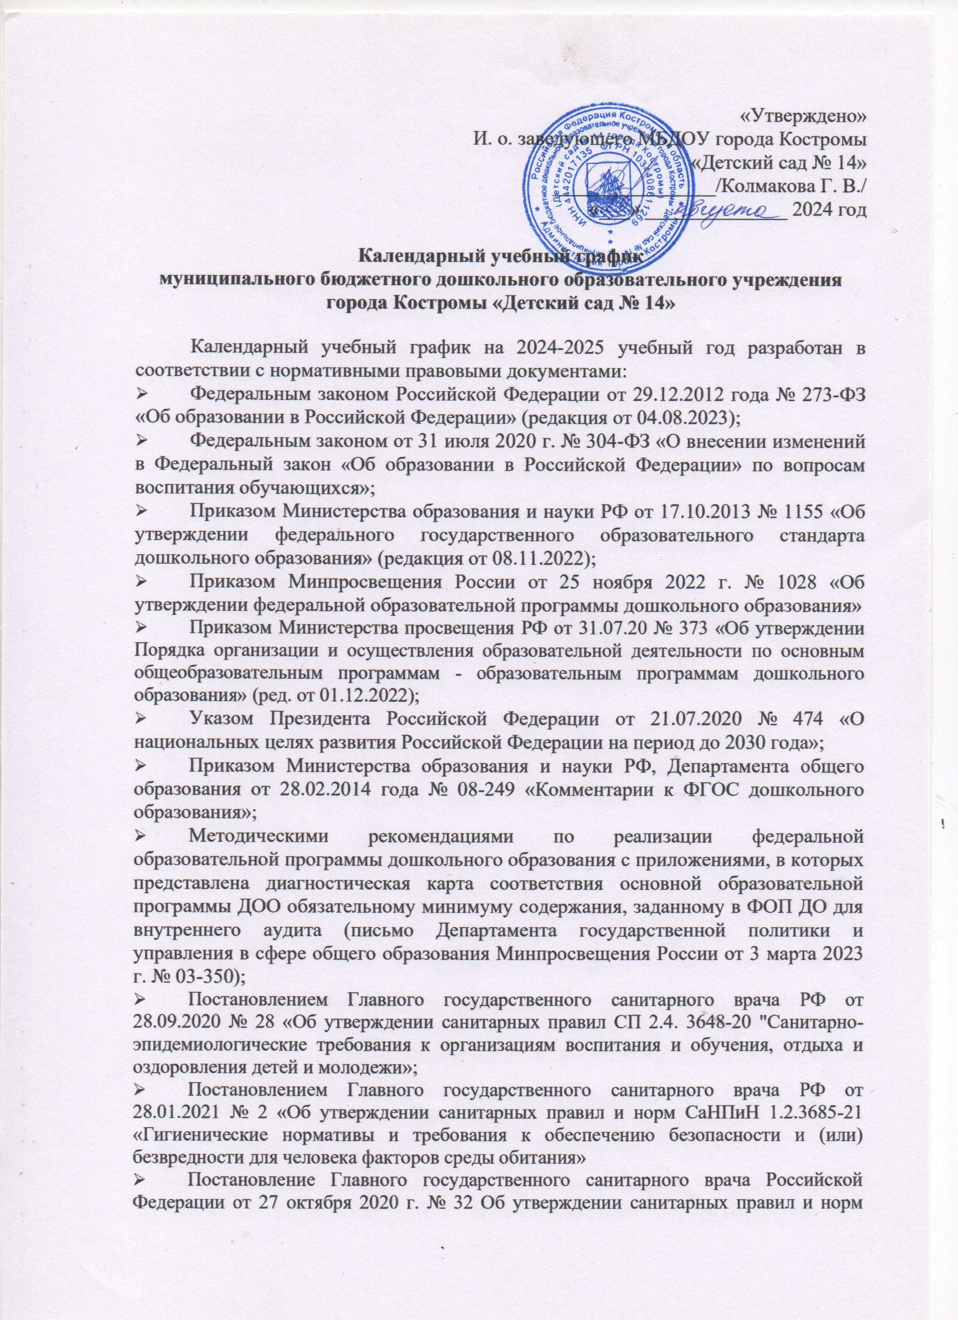

* СанПиН 2.3/2.4.3590-20 «Санитарно - эпидемиологические требования к организации общественного питания населения».

Режим работы муниципального бюджетного дошкольного образовательного учреждения города Костромы «Детский сад № 14» – пятидневная рабочая неделя, суббота и воскресенье – выходные дни.

В учреждении функционируют группы общеразвивающей направленности, группы комбинированной направленности для детей с тяжелыми нарушениями речи и ЗПР.

Режим работы групп общеразвивающей направленности с 7.00 часов до 19.00 часов, длительность пребывания детей в детском саду в течение дня – 12 часов. Образовательная деятельность осуществляется в соответствии с «Образовательной программой дошкольного образования муниципального бюджетного дошкольного образовательного учреждения города Костромы «Детский сад №14»».

Режим работы групп комбинированной направленности с 7.00 часов до 19.00 часов, длительность пребывания детей в детском саду в течение дня – 12 часов. Образовательная деятельность осуществляется в соответствии с «Образовательной программой дошкольного образования муниципального бюджетного дошкольного образовательного учреждения города Костромы «Детский сад № 14»», и «Адаптированными образовательными программами», разработанными для детей, имеющих заключение ПМПк.

Образовательные программы реализуются в течение всего времени пребывания детей в детском саду. В 2024-2025 учебном году реализация образовательных программ начинается с 2 сентября 2024 г. и заканчивается 29 августа 2025 года, и включает в себя образовательный период и оздоровительный период. Продолжительность учебного года составляет 51 недель и 2 дня.

Образовательный период осуществляется с 2.09.2024 г. по 29.05.2025 г. и включает в себя учебные недели, психолого-педагогическую диагностику и творческие каникулы, во время которых организуется образовательная деятельность художественно-эстетической и оздоровительной направленности. В целях оптимизации образовательных нагрузок на учебный год утверждены 37 недель и 2 дня.

Летний оздоровительный период осуществляется с 2.06.2024 г. по 29.08.2025 г. и включает в себя проведение образовательной деятельности художественно-эстетической и оздоровительной направленности с максимальным пребыванием детей на свежем воздухе. В целях оптимизации образовательных нагрузок летний оздоровительный период включает 13 недель.

В летний оздоровительный период возможно закрытие детского сада на регламентные ремонтные работы.

**Структура учебного года**

|  |  |  |
| --- | --- | --- |
| **Учебный год** | **02.09.2024-29.08.2025** | **50 недель 3 дня** |
| **Образовательный период** | **02.09.2024-27.12.2024** | **17 недель** |
| Психолого-педагогическая диагностика (в том числе) | **02.09.2024-15.09.2024** | **2 недели** |
| Творческие каникулы (в том числе) | - | - |
| *Праздничные дни* | ***04.11.2024***  ***30.12.2024-08.01.2025*** | **2 недели** |
| **Образовательный период** | **09.01.2025-29.05.2025** | **20 недель 2 дня** |
| Творческие каникулы (в том числе) | **09.01.2025-15.01.2025** | **1 неделя** |
| Психолого-педагогическая диагностика (в том числе) | **26.05.2025-30.05.2025** | **1 неделя** |
| *Праздничные дни* | ***24.02.2025***  ***10.03.2025***  ***01.05.2025-02.05.2025***  ***09.05.2025*** | **1 неделя** |
| **Летний оздоровительный период** | **02.06.2025-29.08.2025** | **13 недель 1 день** |

Принят на заседании педагогического совета

Протокол №1 от 29.08.2024 г.